**Главные вопросы**

**19 октября в эфире Новгородского телевидения, «России 24» и в трансляции официальной группы региона ВКонтакте прошла прямая линия с губернатором Новгородской области Андреем НИКИТИНЫМ.** **Свои вопросы главе региона задали и жители Новгородского района.**

Одной из первых в студию позвонила жительница деревни Григорово Галина Клубова. Обращение Галины Петровны касалось Григоровской врачебной амбулатории:

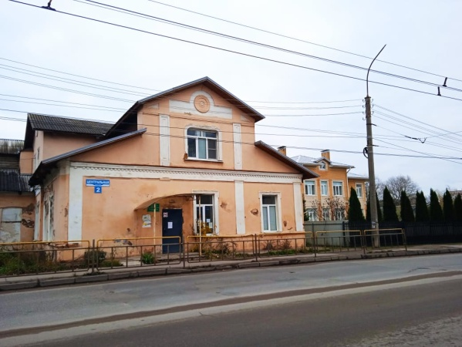— Наша амбулатория расположена в старом здании, которое находится в очень плохом состоянии. Глава района Олег Игоревич Шахов помог с возведением модульной конструкции, куда переехало детское отделение. Но и взрослое отделение нуждается в новом здании. Когда оно будет построено? — спросила жительница Григорова.

Губернатор ответил, что строительство амбулатории начнется в 2022 году.

— Деньги уже выделены, место определено. Я надеюсь, что она будет построена в кратчайшие сроки, и этот вопрос в деревне Григорово снимется раз и навсегда, — сказал Андрей Никитин.

После эфира мы попросили рассказать подробнее о предстоящем строительстве главного врача ГОБУЗ «Новгородская центральная районная больница» Алевтину РЫЖОВУ. Вот что она пояснила:

— В настоящее время Григоровская врачебная амбулатория располагается в здании, которое является памятником архитектуры. Оно построено еще в XIX веке, и соблюсти в нем санитарно-эпидемиологические требования невозможно. Кроме того, количество жителей населенного пункта увеличивается год от года, поэтому давно требуется увеличить и площадь амбулатории.

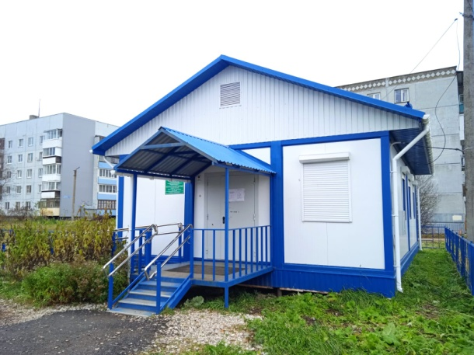В прошлом году за счет областного бюджета в Григорове был построен модуль амбулатории, куда мы перевели детское отделение. При этом участок земли под строительство изначально оформляли с учетом того, что рядом будем возводить и модульную конструкцию для приема взрослых.

На 2022 год по программе «Модернизация первичного звена здравоохранения» на средства федерального бюджета намечено строительство нового здания для Григоровской амбулатории. Здесь будет проходить прием взрослого населения (на двух врачебных участках проживают около 4 тысяч человек), разместится процедурный и прививочный кабинет.

Сейчас идут подготовительные работы, в основном они касаются различных согласований. Основной этап строительства будет зависеть от того, когда поступят средства федерального бюджета.

**Школьный маршрут**

Еще один вопрос губернатору касался подвоза детей в Борковскую школу. Проблема в том, что в настоящее время школьный автобус забирает ребятишек из нескольких деревень. Детей много, всем мест в автобусе не хватает, и водителю приходится совершать несколько рейсов.

Ситуацию прокомментировал глава Новгородского района Олег ШАХОВ. Он сообщил:

— В настоящее время школьный автобус Борковской средней общеобразовательной школы осуществляет подвоз 73 детей из 10 населенных пунктов. Автобус ежедневно совершает по три рейса при доставке учащихся в школу и обратно до дома по маршрутам: Борки – Старое Ракомо, Борки – Козынево, Борки – Сергово. Предельная наполняемость автобуса составляет 23 пассажира, поэтому дети доставляются тремя рейсами.

Районный комитет образования подал заявку в министерство образования Новгородской области о предоставлении Борковской школе автобуса большей вместимости. Ориентировочный срок получения автотранспорта — конец 2021 года. Один из автобусов, которые поступят в Новгородскую область, будет передан в Борковскую школу.

**А без воды…**

Третий вопрос из Новгородского района был от жителей деревни Трубичино и касался темы водоснабжения. У жителей четной стороны деревни в этом плане большие проблемы, все водоразборные колонки находятся на нечетной стороне – через автодорогу с активным движением машин.

Глава района Олег ШАХОВ рассказал, что делается для решения этого актуального вопроса:

— Контракт на изготовление проектно-сметной документации по прокладке водопровода по четной стороне заключен. Перед реализацией проект должен пройти все обязательные этапы согласования. Сейчас проект согласовывается с Северо-Западным территориальным управлением Федерального агентства по рыболовству, поскольку водопровод проходит в непосредственной близости от рек Питьба и Стипенка. Согласование от МУП «Новгородский водоканал» уже получено. В начале ноября согласованный проект планируется сдать на государственную экспертизу.

Мы понимаем, насколько важен для жителей деревни этот проект. В планах — начать работы и, как минимум, реализовать часть их уже в 2022 году.

В настоящее время для обеспечения водой жителей четной стороны деревни организован подвоз воды силами МУП «Коммунальное хозяйство Новгородского района». Все желающие могут набирать необходимое им количество воды.

Ольга ПАРИЦКАЯ

Фото Юлии КУЗЬМЕНКО